ctrl + a 光标回到头部

ctrl + e 光标到末尾

ctrl + c 下一行

pwd 可以查看当前结构目录

cat <file> 查看当前目录

vi操作

：set number 可以设置行号

设置邮箱和用户名

git config

git config --global （基本不用，给计算机一次性设置）

git config --system （给当前用户一次性设置）

git config --local （给当前项目一次性设置）

给当前项目设置用户名字和email

git config --local user.name "王云鹏"

git config --local user.email "1179574672@qq.comgi"

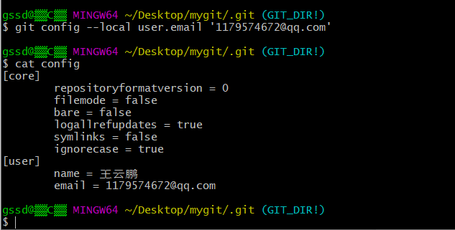

给当前用户设置邮箱和名字

git config --system user.name "王云鹏"

在/c/Users/hp/.gitconfig 文件夹里面

git config --local --unset user.name 删除.git/config设置的user.name设置

如果同时设置，优先级 --local > --system > --global

git checkout -- <file>

会从对象区将文件替换工作区文件 discard change，撤销提交，放弃修改（还原到已提交状态）

暂存到工作是 git rm --cached

chche

git reset head

将文件从暂存区返回到工作区

git rm <file> 从对象区删除file 删除已经提交的文件和工作区的文件，会被存放到暂存区，如果彻底删除file，就彻底删除文件

删除回滚 git rm 后悔

1. git reset head <file> 将文件从暂存区回到unstage里面

2.git checkout -- <file> 撤下删除命令命令，回滚成功

git 重命名问题 实质上是mv操作，将源文件内容复制后重新命名，然后删除

git mv 与mv不同

点q 自动退出log

git commit --amend -m "替换最近一次的commit的comment内容"

gitignore 将一些文件在提交的时候忽略

1.在.git所在的目录创建.gitignore文件，将要被忽略的文件写入配置问价就行

通配符 ： \* ： 任意字符 ！：排除 什么文件 dir/ ： 忽略dir目录的所有文件

dir/\*/\*.txt 可以忽略 dir/aaa/a.txt 也可以忽略 dir/bcd/derq.txt 但是不能忽略 dir/a.txt

如果想忽略dir下任意级的文件，使用dir/\*\*/\*.txt,可以忽略dir下面任意级的目录

